АДМИНИСТРАЦИЯ  ГОРОДА УЛЬЯНОВСКА  Управление  административно-технического контроля  СЛУЖЕБНАЯ ЗАПИСКА  ____________ № ___________ | Первому заместителю  Главы города Ульяновска  Митрофановой И.Б.

[МЕСТО ДЛЯ ШТАМПА]

Уважаемая Инна Борисовна!

В соответствии с Постановлением администрации города Ульяновска от 31.03.2016 №1044 «Об утверждении Положения о демонтаже самовольно установленных объектов движимого имущества на территории муниципального образования «город Ульяновск», уполномоченный орган обеспечивает размещение на официальном сайте администрации города Ульяновска в информационно-телекоммуникационной сети «Интернет», опубликование в газете «Ульяновск сегодня» информационного сообщения о необходимости добровольного демонтажа выявленных самовольных объектов.
В связи с этим прошу Вас дать поручение Управлению информатизации и защиты информации администрации города Ульяновска разместить на официальном сайте администрации города Ульяновска сообщение о необходимости добровольного демонтажа собственнику самовольно установленных объектов движимого имущества расположенные по адресу: г. Ульяновск, ул. Отрадная, вблизи дома № 60, с указанием даты размещения указанной информации на официальном сайте администрации города Ульяновска в информационно-телекоммуникационной сети «Интернет».

Приложение: на 2 л. в 1 экз.

Исполняющий обязанности начальника управления административно-технического контроля администрации города Ульяновска | С.Н.Юдин

[МЕСТО ДЛЯ ПОДПИСИ]

ИНФОРМАЦИОННОЕ СООБЩЕНИЕ О НЕОБХОДИМОСТИ ДОБРОВОЛЬНОГО ДЕМОНТАЖА ВЫЯВЛЕННОГО САМОВОЛЬНО УСТАНОВЛЕННОГО ОБЪЕКТА ДВИЖИМОГО ИМУЩЕСТВА

"28" апреля 2026 года г. Ульяновск

Выдано: Управлением административно-технического контроля администрации города Ульяновска, г. Ульяновск, ул. Спасская, д. 4, тел: 8 (8422) 583604______________________________________________________
Собственник: Неизвестен____________________________________________
(данные лица, самовольно установившего нестационарный объект: Ф.И.О. - для гражданина; наименование, адрес - для юридического лица)
в отношении самовольно установленного объекта движимого имущества со следующими характеристиками: ограждение________________________
расположенное по адресу: г. Ульяновск, ул. Отрадная, вблизи дома № 60
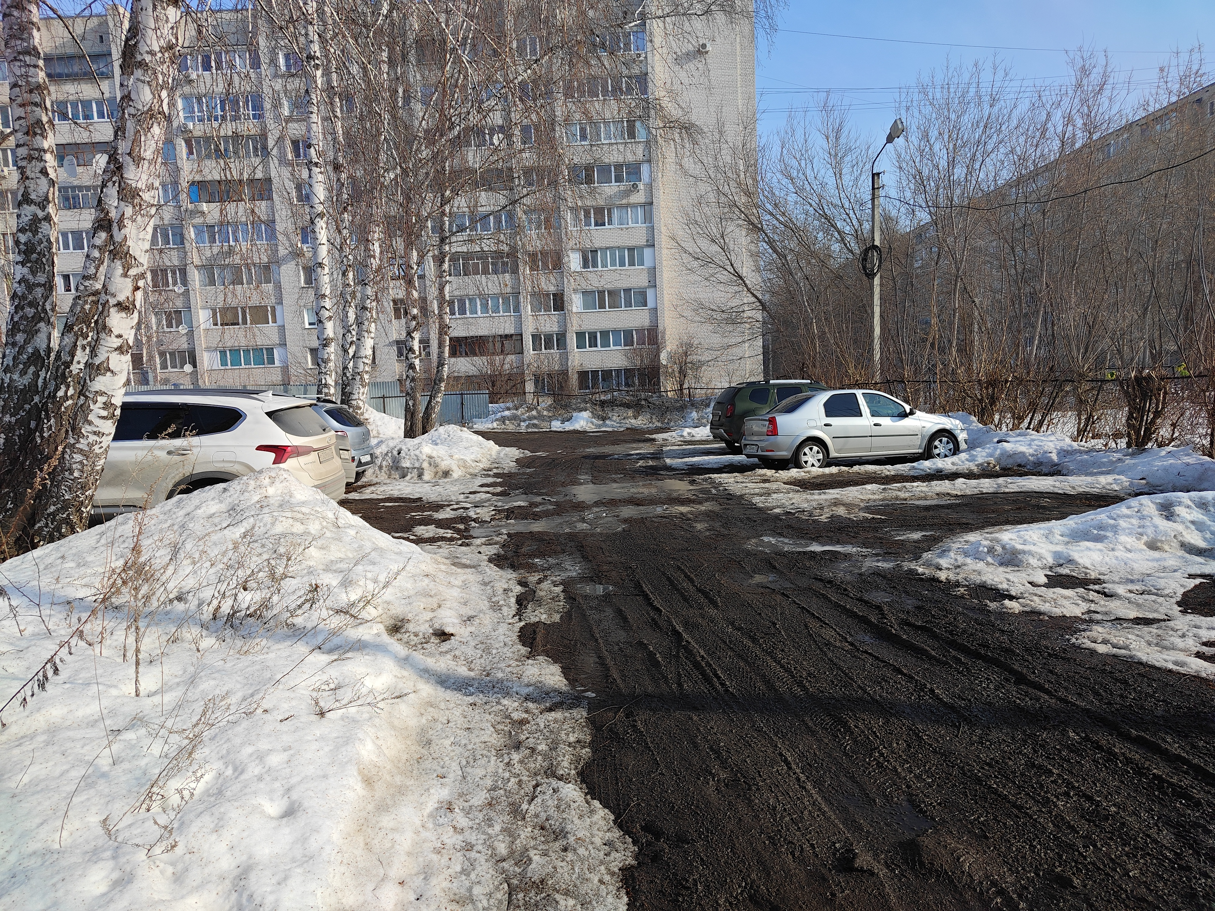
В течение 5 (пяти) рабочих дней опубликования информационного сообщения в газете «Ульяновск сегодня» необходимо за счёт собственных сил и средств демонтировать самовольно установленный объект движимого имущества и восстановить благоустройство территории на которой был установлен объект в соответствии с требованиями Правил благоустройства территорий поселений (городских округов) Ульяновской области.
В случае непринятия мер в указанный срок, в соответствии с законодательством объект будет демонтирован и вывезен в принудительном порядке. Информационное сообщение будет размещено на сайте администрации города Ульяновска и в газете «Ульяновск сегодня»

ИНФОРМАЦИОННОЕ СООБЩЕНИЕ О НЕОБХОДИМОСТИ ДОБРОВОЛЬНОГО ДЕМОНТАЖА ВЫЯВЛЕННОГО САМОВОЛЬНО УСТАНОВЛЕННОГО ОБЪЕКТА ДВИЖИМОГО ИМУЩЕСТВА

"28" апреля 2026 года г. Ульяновск

Выдано: Управлением административно-технического контроля администрации города Ульяновска, г. Ульяновск, ул. Спасская, д. 4, тел: 8 (8422) 583604______________________________________________________
Собственник: Неизвестен____________________________________________
(данные лица, самовольно установившего нестационарный объект: Ф.И.О. - для гражданина; наименование, адрес - для юридического лица)
в отношении самовольно установленного объекта движимого имущества со следующими характеристиками: ограждение __________________________
расположенное по адресу: г. Ульяновск, ул. Отрадная, вблизи дома № 60
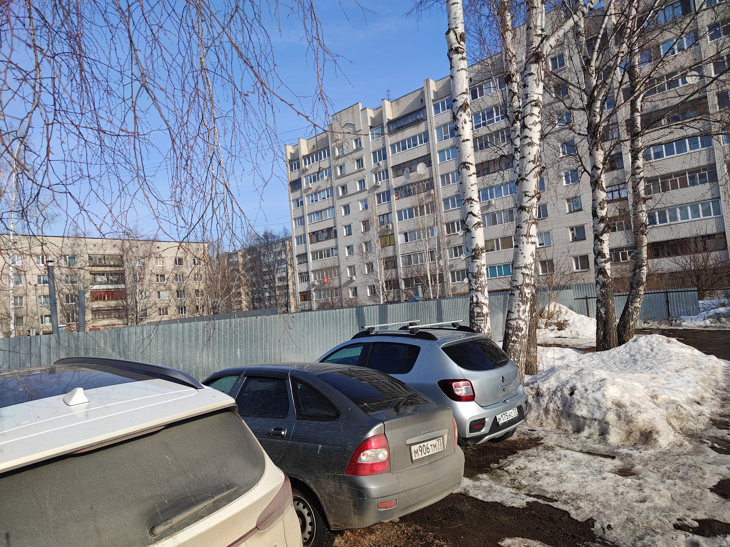
В течение 5 (пяти) рабочих дней опубликования информационного сообщения в газете «Ульяновск сегодня» необходимо за счёт собственных сил и средств демонтировать самовольно установленный объект движимого имущества и восстановить благоустройство территории на которой был установлен объект в соответствии с требованиями Правил благоустройства территорий поселений (городских округов) Ульяновской области.
В случае непринятия мер в указанный срок, в соответствии с законодательством объект будет демонтирован и вывезен в принудительном порядке. Информационное сообщение будет размещено на сайте администрации города Ульяновска и в газете «Ульяновск сегодня»

